Visualdl使用报告

1. Visualdl简介

VisualDL 是一个由 PaddlePaddle 团队开发的可视化工具，用于帮助用户更直观地理解、调试和优化他们的机器学习模型。VisualDL 不仅支持 PaddlePaddle，还可以与多种深度学习框架如 TensorFlow 和 PyTorch 配合使用。它提供了多种数据可视化功能，包括：

（1）在线可视化：VisualDL 提供了一个 Web 界面，可以在浏览器中实时查看训练和测试过程中的各种指标，如损失、准确率等。

（2）多种数据类型：支持多种数据类型，包括标量（scalars）、图像（images）、直方图（histograms）、PR 曲线（precision-recall curves）等。

（3）易于集成：通过提供简洁的 API，VisualDL 可以轻松集成到现有的训练代码中，无需对代码结构做大的改动。

（4）版本对比：可以同时展示不同训练运行的指标，便于进行版本之间的效果对比。

（5）插件系统：支持自定义扩展，用户可以开发自己的插件来满足特定的可视化需求。

（6）交互性：Web 界面支持交互操作，如缩放、拖动等，使得查看和分析数据更加方便。

（7）实验管理：可以管理多个训练实验，方便用户对不同实验进行比较和分析。

（8）模型分析：除了可视化训练过程中的数据，VisualDL 还支持对模型结构和权重进行可视化。

1. 试用结果

目前，VisualDL 支持 scalar, image, audio, graph, histogram, pr curve, high dimensional 七个组件。我在这里使用了scalar这个组件，记录了测试过程中的准确率和损失值的变化。

VisualDL 的使用通常涉及以下几个步骤：

（1）初始化：在训练脚本中创建一个 VisualDL 的日志记录器（LogWriter）实例。

（2）记录数据：在训练循环中，使用日志记录器记录感兴趣的数据点，如损失值、准确率等。

（3）启动服务器：运行 VisualDL 的服务器，将日志文件与服务器关联。

（4）查看结果：通过 Web 界面查看可视化结果。

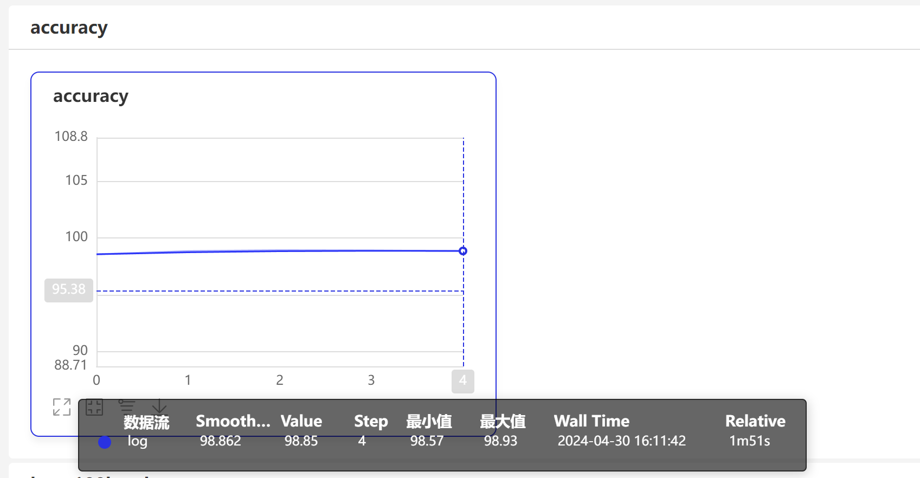

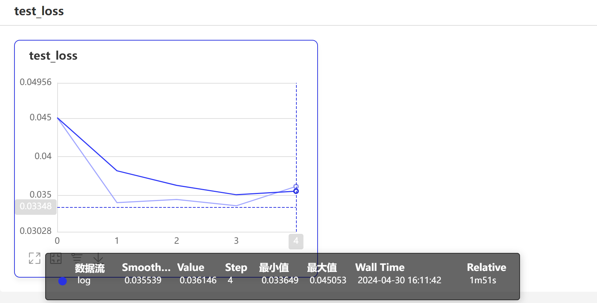

1. 试用感受

本次实验中我试用了VisualDL这个神经网络可视化工具，使用了里面的标量数据这个组件。在使用的过程中我学习到了VisualDL的使用方法。VisualDL 支持多种数据类型的可视化，包括标量、图像、直方图、PR 曲线等，能够帮助用户从不同角度理解模型。其次通过简洁的 API，VisualDL 可以轻松集成到多种深度学习框架中，如 TensorFlow、PyTorch 和 PaddlePaddle。但是VisualDL也有缺点，比如：作为 Python 工具，VisualDL 的使用可能受到 Python 环境和依赖管理的影响。其次，作为一个还不完备的国产神经网络可视化工具，它对一些深度学习的框架还不支持，在做手写数字识别的实验时，我使用的是mindspore框架，其保存之后的模型就不能进行神经网络的可视化。目前VisualDL支持的框架包括PaddlePaddle、ONNX、Keras等，希望以后国产之间的框架和可视化工具能做好交互，同时优化使用，为研究人员分析模型提供帮助。